• العبارات الشرطیة )جمل التحكم( Control Statement
- یستخدم Visual Basic نوعان من عبارات الشرط ھما:

- عبارة الشرط IF

- عبارة المقارنة Select Case

- عبارة الشرط IF

تستخدم العبارة If….Then لاختبار شرط ما و تنفیذ عبارات متعلقة بھا عند تحقق ھذا الشرط، كما یمكن أن

تتضمن عبارات اخرى یتم تنفیذھا عند عدم تحقق الشرط .یتم عادة إختبار الشرط و إرجاع ( إعطاء ) إحدى القیمتین True or False لتحدید العبارات التي سیتم تنفیذھا أو التي یتم تجاوزھا. یوجد في لغة Visual Basic اربعة تراكیب خاصة بعبارة الشرط .If

.1 التركیب البسیط If … Then

یستخدم لتنفیذ أمر واحد فقط إذا تحقق شرط معین، والصیغة العامة لھ كما یلي:

If <condition> Then <command>
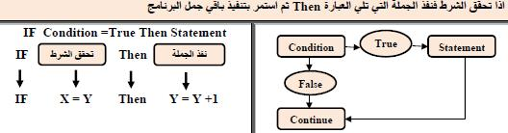

.2 التركیب IF Block

یستخدم لتنفیذ مجموعة من األوامر إذا تحقق الشرط ویأخذ الصیغة التالیة:

If <Condition> Then
<Commands>

End If
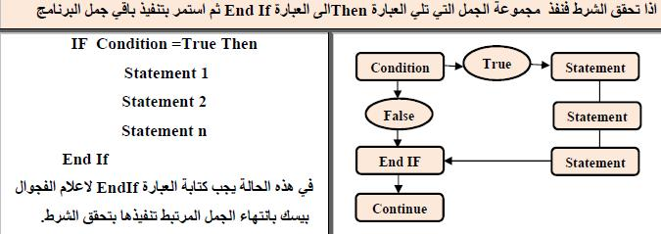

.3 التركیب If … Then … Else

ویستخدم لتنفیذ مجموعة أوامر في حالة تحقق الشرط أو ینفذ مجموعة أخرى من الاوامر إذا لم یتحقق الشرط ویكون بالصیغة التالیة:

If <condition> Then
<Commands>
Else
<Commands>

End If
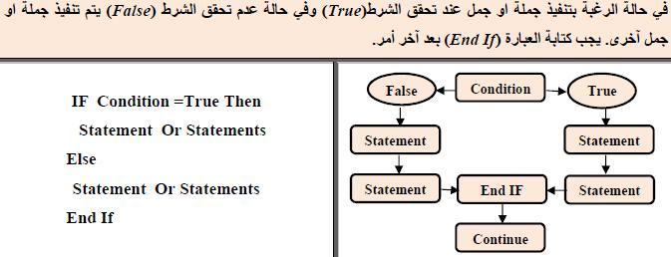

.4 التركیب If … Then … ElseIf … Else

یتم من خالل ھذا النوع القیام بفحص عدة شروط وتنفیذ مجموعة االوامر التابعة للشرط المتحقق

If <condition1> Then
<Commands>

Else If <Condition2> Then
<Commands>
Else
<Commands>

End If

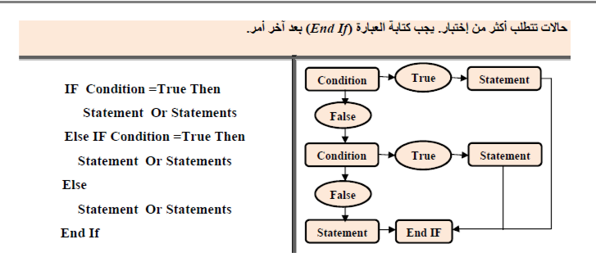

مثال : صمم نافذة لمعرفة العدد الزوجي:
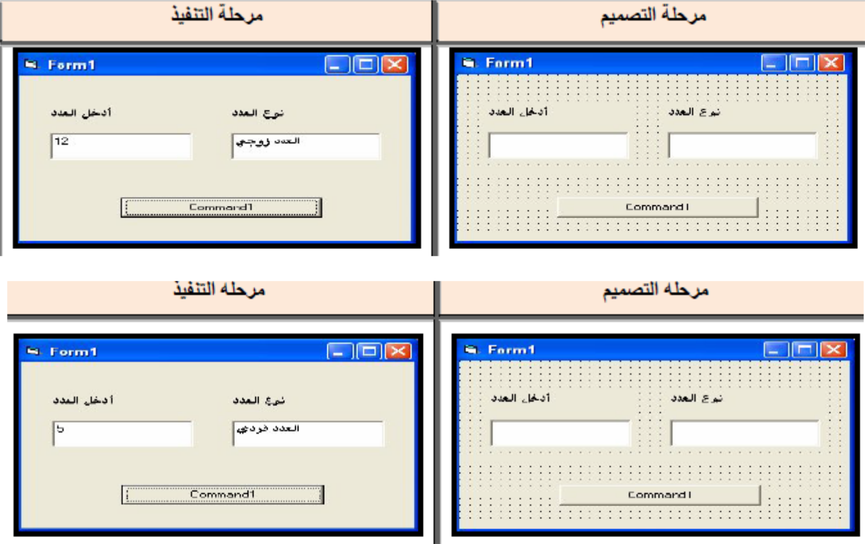

مثال : صمم نافذة لتغییر لون خلفیة النموذج عند اثارة الحدث click الخاص بالعنصر . Command

مثال :صمم نافذة لتنفیذ المعادلة التالیة:
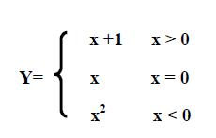

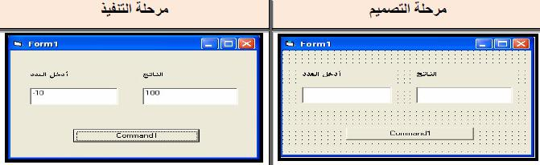

H.W
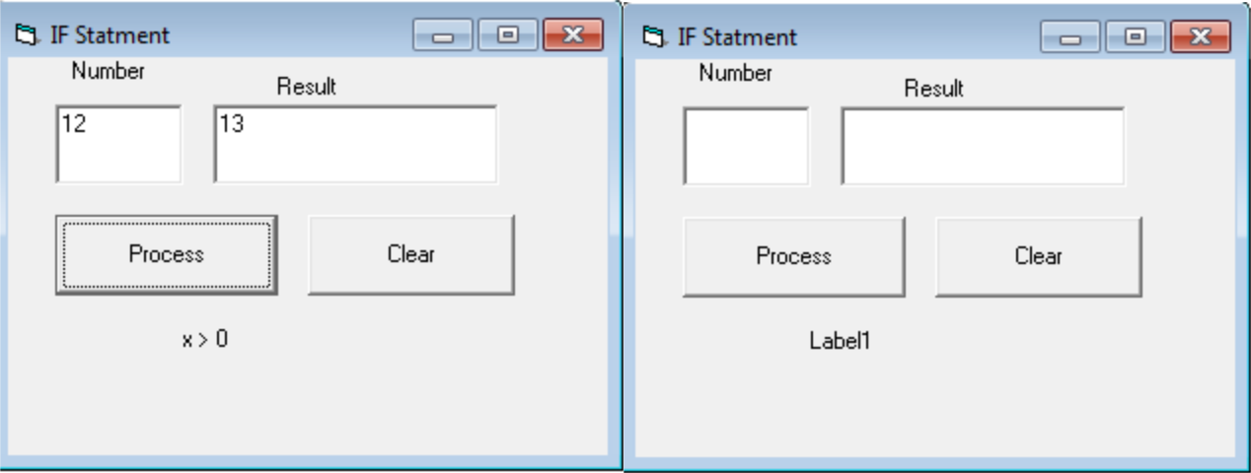

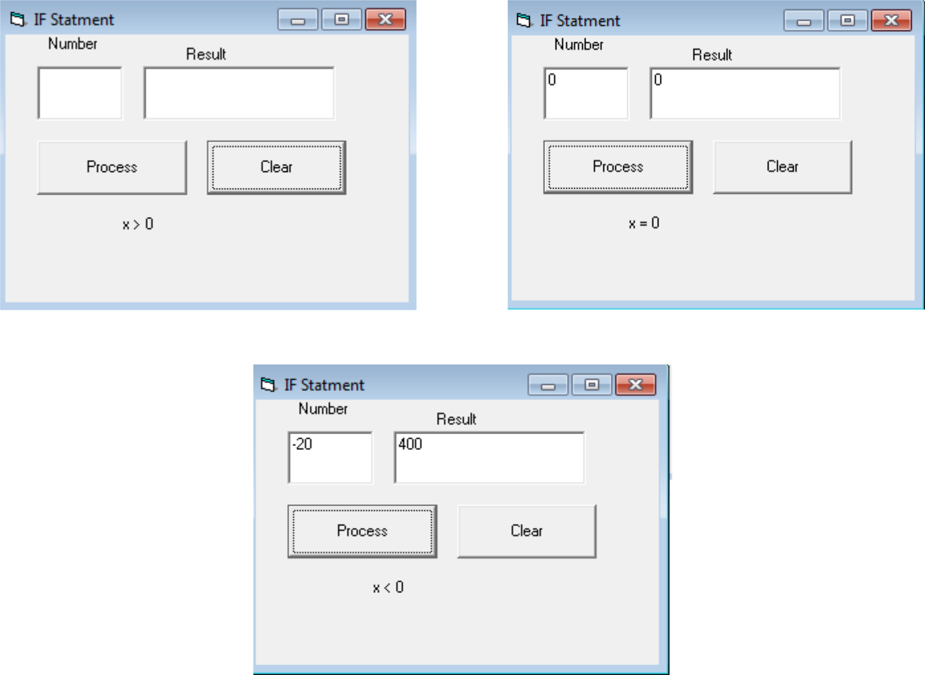

- عبارة المقارنة : Select Case

تصلح عبارة الشرط IF إذا كان جواب الشرط عبارة عن احتمالین أو ثلاثة، أما في حالة كثرة الاحتمالات فمن الافضل استخدام عبارة .Select Case

تقوم ھذه العبارة بإختبار قیمة المتغیر المعطى أو ناتج عبارة معینة وتنفیذ المقطع الذي یوافق ھذه القیمة، والصیغة العامة لھذه العبارة ھي:
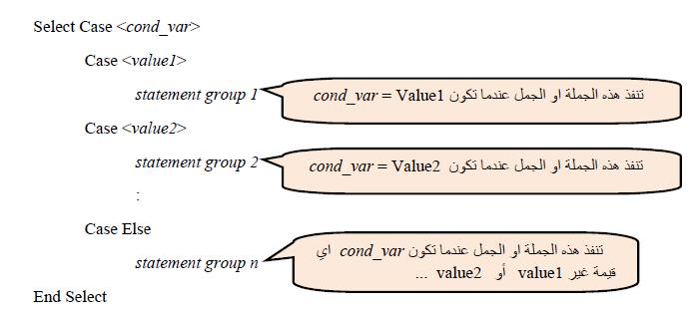

وعن ھذا الشكل العام نوضح ما یلي:

- العبارة تبدأ ب Select Case یلیھا اسم المتغیر أو التعبیر Expression الذي سیتم اختباره ومن الممكن أن یكون ھذا المتغیر أو التعبیر من أي نمط عددي حتى الاعداد الحقیقیة أي التي بھا كسور أو متغیر حرفي String كما یتضح من الجدول التالي الذي یوضح أشھر أنماط المتغیرات المستخدمة مع عبارة Select Case
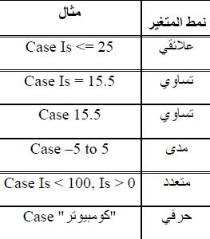

- لاحظ انة فقط یتحقق ( ینفذ( جواب الشرط الصحیح في عبارة Select وإذا ما تحقق اكثر من شرط واحد فان الاول بالتسلسل فقط ھو الذي یتحقق )ینفذ( المثال التالي

مثال: استخدم عبارة Select case في تحدید نسبة الخصم على المبیعات تبعا لعددھا.

H.W

Assigment:

Write a V. B program according to the follwoign GUI:
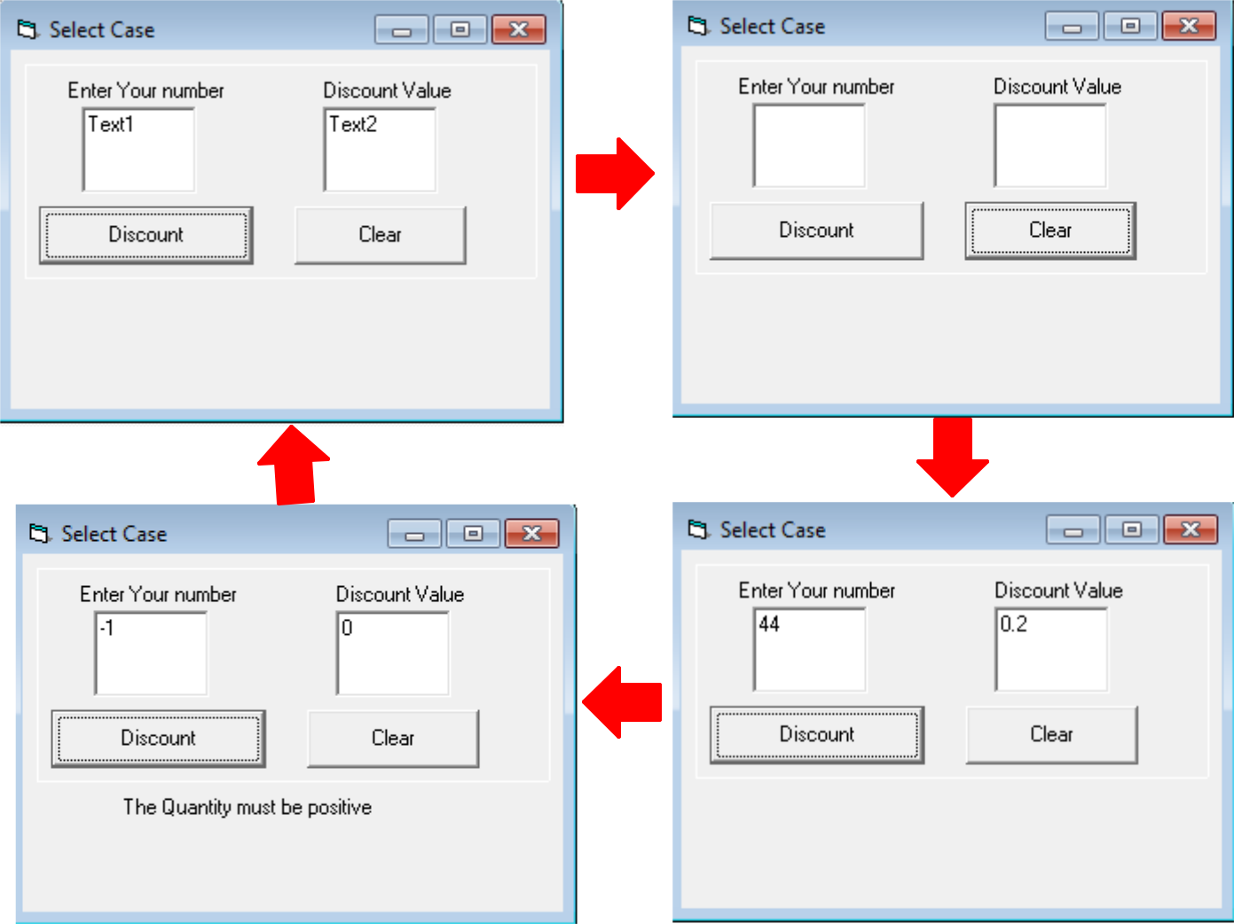

مثال :أعد المثال الخاص بأختبار العدد الفردي و الزوجي بإستخدام : Select Case

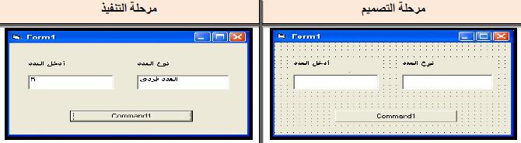

H.W

- :ما العبارات التي یمكن حذفھا من الشفرة اعلاه دون التأثیر على عمل البرنامج؟ وما البدیل لكلمة ؟Else

Write a V. B program according to the follwoign GUI:

